
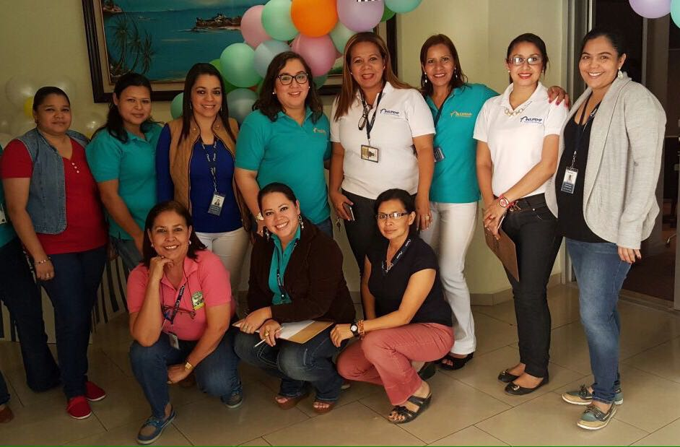
Situación Social de las y los Pensionados por Invalidez de INJUPEMP año 2015 – 2016





Autoras
Estudiantes de Trabajo Social en Práctica Académica Terminal 2015-2016
Carolen Jossan Hernández 20031005515
Diana Marcela Ferrera 20041002025
Margoth Elizabeth Montano 20061011763

Supervisora de Practica
MSc. Zoila Madrid

Enlace de Practica
Lic. Dania Cruz

CRÉDITOS

Facultad de Ciencias Sociales
Escuela de Trabajo Social
Instituto Nacional de Jubilaciones y Pensiones de los Empleados Públicos del Poder Ejecutivo INJUPEMP
Departamento de Servicios Sociales

Autoras:
Estudiantes de Trabajo Social en Práctica Académica Terminal 2015-2016
Carolen Jossan Hernández
Diana Marcela Ferrera
Margoth Elizabeth Montano

Docente Asesora de Práctica Académica Terminal:
MSc. Zoila Madrid

CONTENIDO
- INTRODUCCION _ _ _ _ _ _ _ _ _ _ _ _ _ _ _ _ _ _ _ _ _ _ _ _ _ _ _ _ Pág. 5
- JUSTIFICACION _ _ _ _ _ _ _ _ _ _ _ _ _ _ _ _ _ _ _ _ _ _ _ _ _ _ _ _ _ Pág. 6
OBJETIVOS _ _ _ _ _ _ _ _ _ _ _ _ _ _ _ _ _ _ _ _ _ _ _ _ _ _ _ _ _ _ _ Pág. 7
GENERAL
ESPECIFICOS

CAPITULO I _ _ _ _ _ _ _ _ _ _ _ _ _ _ _ _ _ _ _ _ _ _ _ _ _ _ _ _ _ _ _ Pág. 8
- METODOLOGIA DE LA INVESTIGACION

CAPITULO II_ _ _ _ _ _ _ _ _ _ _ _ _ _ _ _ _ _ _ _ _ _ _ _ _ _ _ _ _ _ _ Pág. 10
- MARCO REFERENCIAL

CAPITULO III _ _ _ _ _ _ _ _ _ _ _ _ _ _ _ _ _ _ _ _ _ _ _ _ _ _ _ _ _ _ Pág. 12
- MARCO TEORICO

CAPITULO IV _ _ _ _ _ _ _ _ _ _ _ _ _ _ _ _ _ _ _ _ _ _ _ _ _ _ _ _ _ _ Pág. 16
- EVALUACIONES A LAS Y LOS PENSIONADOS POR INVALIDEZ
PENSIONADAS Y PENSIONADOS POR INVALIDEZ INTERESADAS E
INTERESADOS EN REALIZAR ACTIVIDADES DE EMPRENDEDURISMO_ _ Pág. 28
- CONCLUSIONES _ _ _ _ _ _ _ _ _ _ _ _ _ _ _ _ _ _ _ _ _ _ _ _ _ _ _ _ Pág. 34
- BIBLIOGRAFIA _ _ _ _ _ _ _ _ _ _ _ _ _ _ _ _ _ _ _ _ _ _ _ _ _ _ _ _ _ Pág. 35
ANEXOS _ _ _ _ _ _ _ _ _ _ _ _ _ _ _ _ _ _ _ _ _ _ _ _ _ _ _ _ _ _ _ _ Pág. 36
- Anexo No. 1 Instrumento de recolección de información
- Anexo No. 2 Variables y frecuencias del programa SPSS
2.1. Expediente
2.2. Sexo
2.3. Edad
2.4. Enfermedades que padecen
2.5. Estado civil y ocupación
2.6. Monto de Pensión y fecha de estar pensionado
2.7. Tabla de contingencia enfermedades que padecen,
Ocupación, sexo

INTRODUCCIÓN

La Carrera de Trabajo Social de la Universidad Nacional Autónoma de Honduras, se caracteriza por la formación de profesionales con una visión de abordaje e intervención de las diferentes problemáticas sociales. Para ello las y los estudiantes aplican conocimientos teóricos y prácticos, adquiridos durante su proceso de formación académica, confrontándolos con la realidad nacional.
En Honduras, las personas que son pensionadas por invalidez, ya sea por cuestión de edad, enfermedad o condición socioeconómica son una población vulnerabilizada expuesta a la exclusión. En el marco de la nueva Ley de INJUPEMP la participación activa del pensionado por invalidez es de vital importancia para mejorar su calidad de vida.
Como parte de la formación académica de la Carrera de Trabajo Social y con el interés de parte del Departamento de Servicios Sociales, se planteó la necesidad de desarrollar una investigación denominada Situación Social de las y los pensionados por Invalidez de INJUPEMP 2015 – 2016.
La investigación se realizó a través del equipo de la Practica Académica Terminal (PAT) en un periodo comprendido de Julio – Marzo 2015 – 2016, con el objetivo de conocer la situación social de las y los pensionados por invalidez de INJUPEMP.
El documento se encuentra estructurado de la siguiente manera:
Introducción. Justificación, Objetivos (General y Específicos); Capítulo I. Metodología de la investigación, Fundamentación de la metodología, Capitulo II. Marco Referencial; Capítulo III. Marco Teórico; Capítulo IV. Validez de los resultados, Conclusiones, Bibliografía y Anexos.

JUSTIFICACIÓN

PENSIÓN POR INVALIDEZ
Según la Ley del Instituto Nacional de Jubilaciones y Pensiones de los Empleados y Funcionarios Públicos del Poder Ejecutivo (INJUPEMP) pensión por invalidez es la “Situación de incapacidad total y permanente, física o mental, mediante la cual el individuo ha perdido más del sesenta y cinco por ciento (65%) de su capacidad funcional, ya sea por contingencias derivadas de riesgos de trabajo o por otras causas comunes.” (Ley de INJUPEMP, 5 de Abril de 2014. Pág. A.3)

La población pensionada por invalidez es un sector de la población vulnerabilizada dentro de los ámbitos siguientes: Físico, Emocional, Psicológico, Económico, Social.
Ésta problemática representa un tema de vital importancia para el INJUPEMP, principalmente porque se han identificado pensionados y pensionadas con el deseo de volver a trabajar, de sentirse útiles dentro de la sociedad, ya que estas personas son consideradas no aptas para laborar por su condición médica y han demostrado a través de las actividades que realiza el Departamento de Servicios Sociales que estos pensionados son capaces de montar sus propias microempresas, entre otras acciones recreativas por lo tanto ellas y ellos son las y los principales interesados e interesadas en una reevaluación de su condición.
Por lo tanto, esta es una de las motivaciones principales por la cual se llevó a cabo dicha investigación con el objetivo dar a conocer la condición social en la que se encuentran las y los pensionados por invalidez, y así mismo el INJUPEMP a través del Departamento de Servicios Sociales pueda desarrollar actividades y proyectos de acuerdo a sus necesidades e intereses.

OBJETIVOS

GENERAL
Conocer la situación social de las y los pensionados por invalidez de INJUPEMP

ESPECÍFICOS

- Describir el proceso evaluativo mediante el cual se le acredita el beneficio de pensión a las personas que han perdido parcial o totalmente sus capacidades.

- Realizar una caracterización socio demográfica de los y las pensionados del Distrito Central.

CAPITULO I

METODOLOGIA DE LA INVESTIGACION

La presente investigación se realizó con el objetivo de dar conocer el proceso evaluativo que implica reconocer el derecho que otorga la Ley de INJUPEMP en relación a la pensión por invalidez, así como la situación social de las personas que actualmente son reconocidos como pensionados por invalidez por el INJUPEMP en el Distrito Central.
La investigación estuvo a cargo de las Practicantes de la Carrera de Trabajo Social de la Universidad Nacional Autónoma de Honduras PAT 2015 – 2016, misma que fue supervisada por la MSc. Zoila Madrid.

FUNDAMENTACIÓN DE LA METODOLOGÍA

Tipo de Investigación
La metodología de la investigación sobre La situación social de las y los pensionados por invalidez por el INJUPEMP del Distrito Central, se abordó mediante el estudio descriptivo, con un enfoque Transversal debido a que durante un mismo periodo de tiempo se estudiaron las variables.

Enfoque de la Investigación
El estudio se realizó desde un enfoque cuantitativo – cualitativo.
Cuantitativo: Se trabajó con los expedientes y las fichas de estudios socioeconómicos de las y los pensionados por invalidez con el que cuenta el Departamento de Servicios Sociales.
Cualitativo: Para ampliar y reforzar la información se seleccionaron de manera intencional a 5 pensionados y pensionadas entre ellos 3 mujeres y 2 hombres para realizar la entrevista.

Técnicas para la obtención de Información
Para recolectar los datos esenciales de la investigación, se utilizaron las siguientes técnicas:
- Encuesta socioeconómica: Aportó la información para los datos cuantitativos de esta investigación, estos son datos institucionales de los expedientes de las y los pensionados por invalidez con los que cuenta el Departamento de Servicios Sociales, los cuales fueron proporcionados para ser tabulados por el equipo de práctica para esta investigación.
- La entrevista: con el fin de obtener datos de información, se utilizaron instrumentos previamente elaborados con preguntas semi estructuradas específicas con el fin de que el entrevistado y la entrevistada respondiera a cada interrogante y asimismo pueda exponer su situación actual. Fueron entrevistadas 5 personas pensionadas. Entre ellos 3 mujeres y 2 hombres.
- Unidades de Análisis: Las y los pensionados por invalidez de INJUPEMP del D.C.

Análisis y Procesamiento:
La información obtenida se procesó en un Programa Estadístico Aplicado a las Ciencias Sociales, conocido por sus siglas en inglés como SPSS (Statistical Package for the Social Sciences).
En este estudio se tomaron en cuenta las siguientes variables: la edad, el sexo, ocupación, enfermedades que padece, fecha de estar pensionado, monto de pensión.

Dificultades metodológicas:
Las dificultades encontradas para llevar a cabo la investigación fue el acceso limitado a la información de datos generales de las y los pensionados por invalidez por políticas institucionales.

CAPITULO II

MARCO REFERENCIAL

Antecedentes
En 1971, a raíz del reclamo magisterial, el Gobierno de la Republica emitió la “Ley Jubilaciones y Pensiones de los Empleados y Funcionarios del Poder Ejecutivo” (Decreto No. 135, del 05 de febrero de 1971), aun cuando este decreto ley fue aprobado no es hasta finales de 1974 realizado por el Dr. Vásquez Cruz es entonces que comienza a operar el sistema como apéndice del IHSS, pretendiendo que la cobertura se extendiera al sector público y privado, exceptuando al magisterio nacional, luego de someterse esta ley a revisión, el día uno de enero de 1976 se recaudan las aportaciones y cotizaciones del Estado y el 1 de mayo del mismo año iniciar operaciones administrativas en el Barrio La Guadalupe de Tegucigalpa. (Tomado de la página oficial de INJUPEMP)
En enero de 1984, el instituto traslado sus oficinas a las actuales instalaciones ubicadas en la Colonia Loma Linda Norte, Avenida La FAO.
Es así como nació el INJUPEMP, como un organismo descentralizado con personería jurídica, patrimonio propio y domicilio en la capital de la Republica y cuya función primordial es administrar el Sistema de Previsión Social de los Empleados y Funcionarios del Poder Ejecutivo.
Mediante la aprobación de la nueva Ley de INJUPEMP, como una entidad previsional contributiva de derecho público, autónoma, con personalidad jurídica, patrimonio propio y duración indefinida, que en el contexto de esta Ley, se denomina el INJUPEMP o simplemente el Instituto.
Tiene por objeto, mediante la captación, administración, inversión de sus recursos económicos, la prestación de los beneficios establecidos en la presente Ley.

Proyecto Piloto de Pensión por Invalidez

El Proyecto Piloto de Pensión por invalidez fue concebido en el año 2014 como una actividad tendiente a analizar el proceso evaluación de las y los pensionados por invalidez del INJUPEMP, misma que debió haber sido realizado con anterioridad y no se realizó por años en el instituto, producto de la falta de decisión de anteriores administraciones motivo por lo cual se instruye al Departamento de Servicios Sociales a la realización de este.

Dentro de la estrategia del Proyecto Piloto de Pensión por Invalidez se procuró institucionalizar las acciones, se buscó exponer la capacidad profesional del Departamento de Servicios Sociales para generar políticas laborales destinadas al óptimo desempeño en el proyecto piloto de pensión por invalidez, por lo que se decidió utilizar criterios de intervención que fortalecerán las visitas domiciliarias multipropósito, como plataforma preexistente en área Psico Social, estableciendo y cimentando las articulaciones y sinergias que deben existir en este equipo de trabajo.
La estrategia se basó en impulsar la creación de nuevos procedimientos productivos con el fin de minimizar el riesgo y maximizar el uso de los recursos de que se disponen.
Para ello, se consideró como punto central enfocar la atención del Proyecto en evaluación Psicológica y social con el Recurso Humano existente en el Departamento de Servicios Sociales a fin de cumplir con parte del proceso contemplado, y aprovechando la visita domiciliaria que permite visualizar in situ las condiciones físicas, psicológicas y sociales de las y los pensionados.

CAPITULO III

MARCO TEORICO

TRABAJO Y SALUD LABORAL

Trabajo
La definición de trabajo puede ser utilizado de tres maneras:
Acción que realiza una persona que se está ocupando de llevar a cabo una serie de tareas o actividades ya sea a nivel físico o bien intelectual.
Toda ocupación que tiene un hombre y una mujer fuera de su hogar por la cual reciben una asignación económica ya sea quincenal o mensual.
Conjunto de actividades que son realizadas con el objetivo de alcanzar una meta, la solución de un problema o la producción de bienes o servicios para atender las necesidades humanas.

Salud
La Organización Mundial de la Salud (OMS) define la salud como “un completo estado de bienestar en los aspectos físicos, mentales y sociales” y no solamente la ausencia de enfermedades. Esta definición forma parte de los principios de la OMS desde su fundación en 1948. En la misma declaración se reconoce que la salud es uno de los derechos fundamentales de los seres humanos y que logra el más alto grado de bienestar depende de la cooperación de individuos y naciones y de la aplicación de medidas sociales y sanitarias.

Relación de trabajo con la salud
Mediante el trabajo, las personas logran acceder a una serie de cuestiones favorables para la mantención de un buen estado de salud. Una comunidad o un país mejoran el nivel de salud de su población cuando aseguran que todas las personas en condiciones de trabajar puedan acceder a un empleo que satisfaga no sólo sus necesidades económicas básicas, sino que llene también los otros aspectos positivos del trabajo, de los cuales aquí sólo se enumeran algunos.

Salud Laboral
Se preocupa del máximo de bienestar posible en el trabajo, tanto en la realización del trabajo como en las consecuencias de este en todos los planos físico, mental y social.
El trabajo se puede considerar como una fuente de salud, ya que a través de este las personas desarrollan una actividad física y mental que ayudan al organismo a mantenerlos fuerte y activo. Mediante el trabajo crecen las relaciones interpersonales con las personas, permitiendo un mejor desenvolvimiento y aumentando la autoestima porque permite que las personas se sientan útiles en la sociedad.
La mayoría de los sistemas de seguridad social de la región funcionan mediante mecanismos de reparto, cuyo financiamiento proviene de las contribuciones que realizan las y los empleados y las y los empleadores y el gobierno.
“La seguridad y salud consiste en una serie de medidas preventivas con el fin de evitar riesgos en las y los empleados; en otras palabras, esto abarca el bienestar social, mental y físico de los trabajadores”.

Seguridad y Salud Laboral en Honduras
Una relación laboral comprende derechos y obligaciones, tanto para el patrono como para el trabajador, las cuales deben cumplirse. La seguridad y salud en el trabajo son temas de vital importancia para el desarrollo de cualquier empresa, y en la medida que los empleadores brinden a sus colaboradores mejores y adecuadas condiciones de trabajo esto se verá reflejado en su rendimiento laboral.

“La seguridad y salud consisten en una serie de medidas preventivas con el fin de evitar riesgos en los empleados; en otras palabras, esto abarca el bienestar social, mental y físico de los trabajadores”, (Ártica, Gexabel, Experta en RRHH, Diario El Heraldo, 2014.)

El trabajo desempeña una función esencial en las vidas de las personas, pues la mayoría de los trabajadores pasan por lo menos ocho horas al día en el lugar de trabajo, ya sea una plantación, una oficina o un taller industrial, entre otros lugares. En muchas empresas existen empleados sometidos a una multitud de riesgos para la salud, como polvos, gases, ruidos, vibraciones y temperaturas extremas.
“A causa de los riesgos y de la falta de atención que se presta a la salud y a la seguridad abundan los accidentes y las enfermedades profesionales”, (Ártica, Gexabel, Experta en RRHH, Diario El Heraldo, 2014.)

Hay distintos problemas de salud que pueden llegar a ser graves y que cabe achacar a malas condiciones de trabajo, entre ellos enfermedades cardíacas; enfermedades del sistema oseomuscular, por ejemplo, lesiones permanentes de la espalda o trastornos musculares; alergias; problemas de la función reproductora; trastornos que provoca la tensión.

PENSIÓN POR INVALIDEZ
Es la situación de incapacidad total y permanente, física o mental, mediante la cual el individuo ha perdido más del sesenta y cinco por ciento (65%) de su capacidad funcional, ya sea por contingencias derivadas de riesgos de trabajo o por otras causas comunes.
Muchas personas, por motivos de salud, se ven en la necesidad de abandonar el mercado laboral o a cambiar de profesión u oficio. Esta situación generalmente compleja, genera muchas incertidumbres respecto a la desvinculación de la empresa para la que se venía trabajando o las condiciones que se darán tras pasar a ser pensionado por invalidez.

TIPOS DE INVALIDEZ QUE CONTEMPLA LA SEGURIDAD SOCIAL
- Incapacidad Permanente Parcial: Aquélla que, sin alcanzar el grado de total, ocasiona al trabajador una disminución no inferior al 33% en el rendimiento normal para su profesión habitual, sin impedirle la realización de las tareas fundamentales de la misma.
- Incapacidad Permanente Total: La que inhabilita al trabajador para la realización de todas o de las fundamentales tareas de su profesión habitual, siempre que pueda dedicarse a otra distinta.
- Incapacidad Permanente Total "Cualificada": Se define igual que la Incapacidad Permanente Total pero por razones de edad, falta de preparación, circunstancias socio-laborales u otras similares, se presume la dificultad de obtener un empleo distinto al habitual.
- Incapacidad Permanente Absoluta: La que inhabilita por completo al trabajador para toda profesión u oficio.
- Gran Invalidez: La situación del trabajador afectado de Incapacidad Permanente Absoluta a consecuencia de pérdidas anatómicas o funcionales, necesita la asistencia de otra persona para realizar los actos más esenciales de la vida, tales como vestirse, desplazarse, comer y análogos.

CAPITULO IV

EVALUACIONES DE LAS Y LOS PENSIONADOS POR INVALIDEZ

Proceso de Evaluación
La pensión por invalidez es la situación de incapacidad total y permanente, física o mental, mediante la cual el individuo ha perdido más del sesenta y cinco por ciento (65%) de su capacidad funcional, ya sea por contingencias derivadas de riesgos de trabajo o por otras causas comunes.

Tiene derecho a una Pensión por Invalidez, el participante activo, voluntario o en suspenso, que haya cotizado 36 meses al instituto y que sufra una situación de incapacidad total y permanente, física o mental, mediante la cual el individuo haya perdido más del sesenta y cinco por ciento (65%) de su capacidad funcional, que impida el normal desempeño de sus funciones o labores.

El proceso de validez y acreditación de este beneficio es una labor exclusiva del Comité de invalidez de este instituto previsional.
Los miembros del Comité de Invalidez debe ser nombrados por el Directorio, el cual debe estar compuesto por al menos los siguientes profesionales:
1) Tres (3) médicos con especialidades diferentes seleccionadas estratégicamente para dictaminar sobre la procedencia de las condiciones de invalidez; y,
2) El Jefe de la División de Beneficios de El Instituto, unidad de la que depende el Departamento de Servicios Sociales.

Para que dicho comité apruebe una petición del beneficio de invalidez, es necesario pero no suficiente, la presentación del dictamen emitido por parte del Comité de Invalidez del Instituto Hondureño del Seguro Social (IHSS) o cualquier otra Institución asistencial del Estado, documento que debe ser acompañado al historial médico que compruebe las circunstancias que causaron el estado de invalidez del participante.
En caso de que existan diferencias sustanciales entre el Dictamen emitido por el Comité de Invalidez del IHSS y el Dictamen emitido por el Comité de Invalidez del INJUPEMP, el Directorio conformará un nuevo Comité ad-hoc con tres
(3) miembros especialistas diferentes a los originalmente consultados, y el Jefe de la División de Beneficios, a fin que se estudien ambas posiciones e informe sobre el caso.

Cuando sobrevenga una incapacidad parcial y permanente, es decir, que el participante no haya perdido más del sesenta y cinco por ciento (65%) de su capacidad funcional, o cuando el Pensionado recupere su capacidad para reincorporarse al servicio activo, el Directorio debe gestionar su reintegro o reubicación a través de la Institución que corresponda, a fin que el participante tenga la opción de laborar en una plaza o cargo, de acuerdo a sus circunstancias, generando una remuneración al menos igual a la que percibía antes de la declaratoria de la incapacidad.

Práctica de Evaluaciones

Cuando uno goza un beneficio por incapacidad, está obligado a someterse a cuántos exámenes médicos se le exigieren por parte del Comité de Invalidez del INJUPEMP, para determinar el estado de salud y grado de incapacidad.

El Comité de Invalidez debe realizar revisiones posteriores o de seguimiento a las resoluciones tomadas en las cuales se hayan otorgado beneficio de invalidez. Para cumplir este propósito se puso en macha la propuesta de un proyecto piloto que diera seguimiento a todos los procesos aprobados con anterioridad; dicha tarea fue delegada al Departamento de Servicios Sociales, dándose a la tarea de desarrollar las evaluaciones sociales de la población pensionada, considerando los siguientes criterios: Ubicación geográfica, Sexo, Monto de pensión, Tipo de enfermedad que ocasionó la pensión, Estado de salud física, psicológica, emocional y social, Informes de las entrevistas realizadas a los pensionados

Para la realización de dicha evaluación, se efectúa mediante trabajo de campo, entrevistas psicológicas y sociales, con los diferentes actores, así como estrategias de observación y al análisis documental.
A través de las visitas domiciliarias se podrán realizar informes en donde se detallaran la efectividad de las mismas a través de la asistencia psicológica y social mediante el apoyo de las y los Psicólogos y las y los Trabajadores Sociales de INJUPEMP. Estos informes servirán para asegurar la ejecución del proyecto a largo plazo en el resto de la población pensionada en todo el país.

Caracterización Sociodemográfica

El total de la población objeto de este estudio es de 278 expedientes, mismos que forman parte de la población pensionada, es destacable el hecho de que solo 142 pensionados se les ha realizado la entrevista psicológica y social.

Población pensionada según sexo

La población en estudio es de 278 personas, observando que las mujeres tienen mayor incidencia representando un 74.5% en cuanto a los hombres con un 25.5%
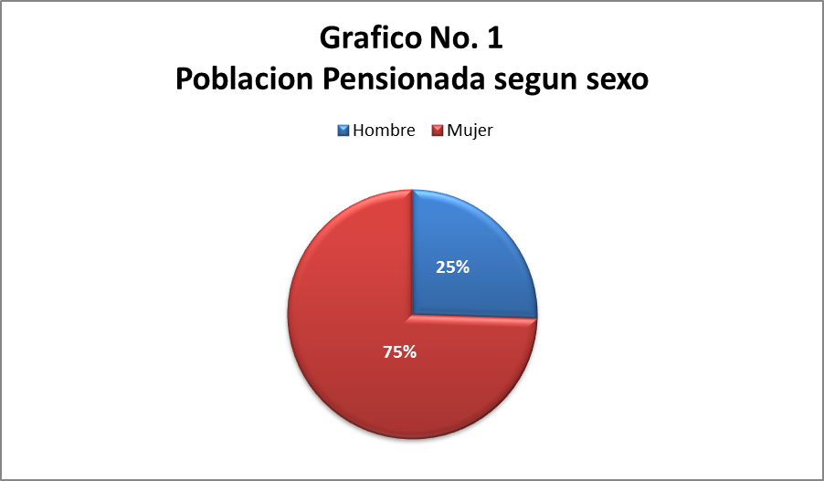
Fuente: Elaboración propia, PAT INJUPEMP 2015 - 2016

Edad de las y los pensionados
De acuerdo de la investigación realizada se observó que el mayor índice de pensionados por invalidez se le desconoce la edad, debido a que en el expediente no aparecía; esto se debe a que no tenían registro de una identificación lo que dificultó el proceso de obtención de información del mismo y el porcentaje de los que se desconoce la edad es de 23.0%.

Tabla No. 1
Edades de Pensionadas y Pensionados por Invalidez
Edades | Pensionadas y Pensionados | Porcentaje
42 – 52 | 17 | 6%
53 – 63 | 110 | 40%
64 – 74 | 73 | 26%
75 - 86 | 14 | 5%
Se desconoce | 64 | 23%
Fuente: Elaboración propia, PAT INJUPEMP 2015 - 2016

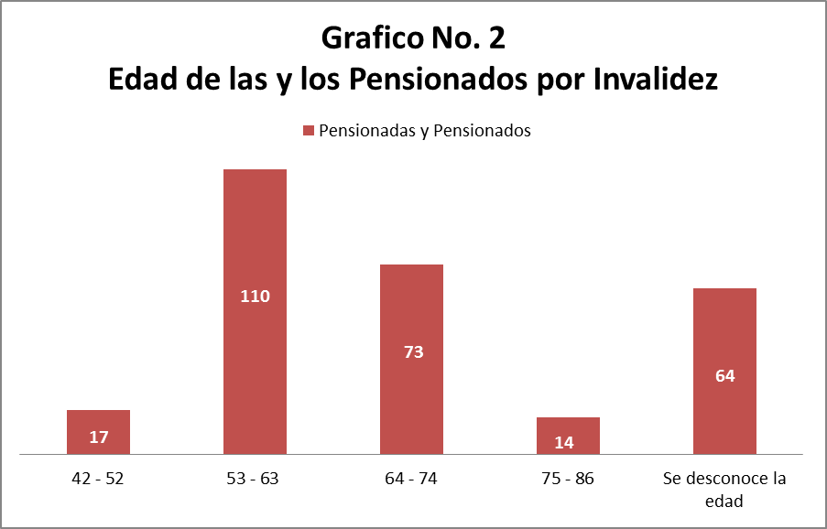
Fuente: Elaboración propia, PAT INJUPEMP 2015 - 2016
6%
39%
27%
5%
23%

Como se puede observar las edades comprendidas entre 53 a 63 años se muestra un porcentaje de 39%, siendo este el más alto, mientras que el 5% es el más bajo comprendiendo las edades entre 75 a 86 años.

Estado Civil de las y los Pensionados por Invalidez

En relación al estado civil de las y los pensionados por invalidez encontramos una incidencia predominante de pensionados por invalidez: Casados con 48.9 %, Solteros 38.1 %, Viudos 7.9 %, Unión Libre 4.3 % y Desconocido 0.7 %

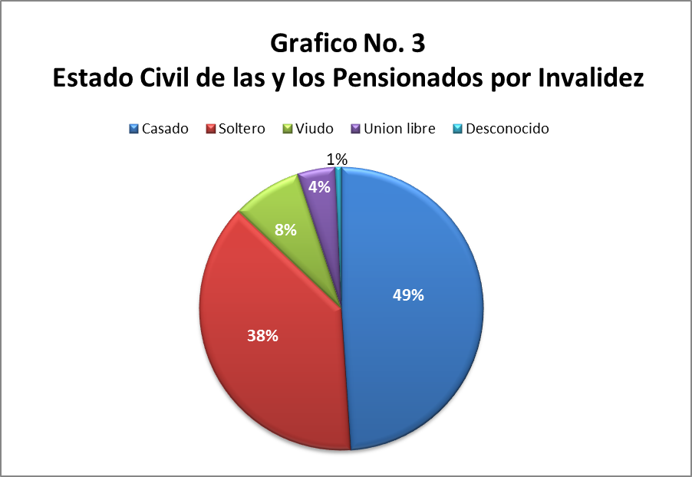
Fuente: Elaboración propia, PAT INJUPEMP 2015 - 2016

Se observa en el grafico anterior el porcentaje de casado y de soltero la brecha no es significativa.

Ocupación de las y los Pensionados por Invalidez

Las y los pensionados por invalidez son personas con diferentes habilidades, conocimientos. ya que antes de perder la totalidad de sus capacidades se dedicaban a diversas actividades, por lo que se analizó la ocupación que desempeñaban al ser activos laboralmente. La ocupación que registro mayor frecuencia es: enfermera 16.9 %, Otros 16.2 %, Secretaria 14.0 %, Licenciado 11.2 %, Perito Mercantil 10.1 %, Medico 5.4 %, Abogado 4.3 %, Aseadora 4.0 %, Trabajador Social 3.6 %, Técnico de laboratorio 3.2 %, Bachiller 2.9 %, Conserje 2.9 %, Ingeniero 1.8 %, Maestro 1.4 %, Motorista 1.4 %

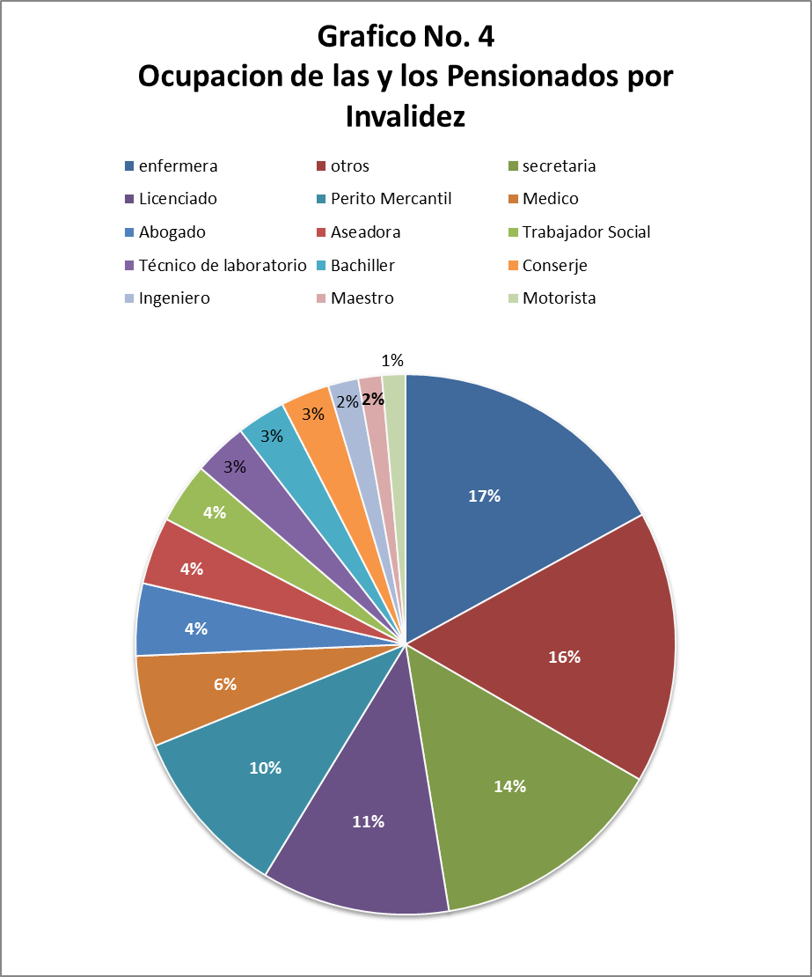
Fuente: Elaboración propia, PAT INJUPEMP 2015 - 2016

Enfermedad
Un aspecto importante es conocer las enfermedades más frecuentes en las y los pensionados o enfermedades que tienden a discapacitar una persona y no permitirle realizar sus actividades cotidianas con facilidad y en ocasiones deben de contar con el apoyo de un familiar.
Se puede observar que de 278 expedientes de las y los pensionados por invalidez revisados 177 no tienen información, por lo tanto se presentan los datos únicamente de los que tienen información, es decir 101 expedientes de las y los pensionados por invalidez con las enfermedades más comunes por la que se pensionaron que a continuación se muestran en el gráfico.

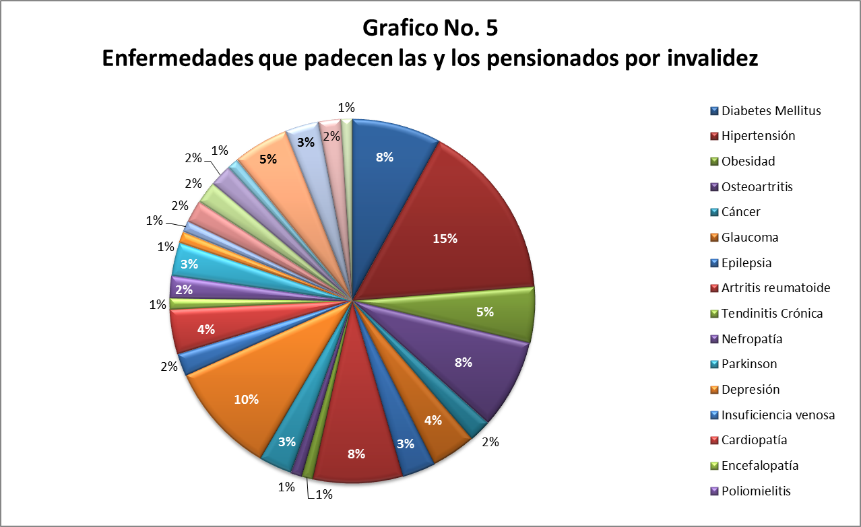
Fuente: Elaboración propia, PAT INJUPEMP 2015 - 2016

Enfermedades más comunes en los hombres Pensionados por Invalidez

Se puede observar que de 278 expedientes de las y los pensionados por invalidez revisados 177 no tienen información, siendo 52 expedientes del sexo masculino no tiene información, por lo tanto se presentan los datos únicamente de los que tienen información que a continuación se presenta en el gráfico.
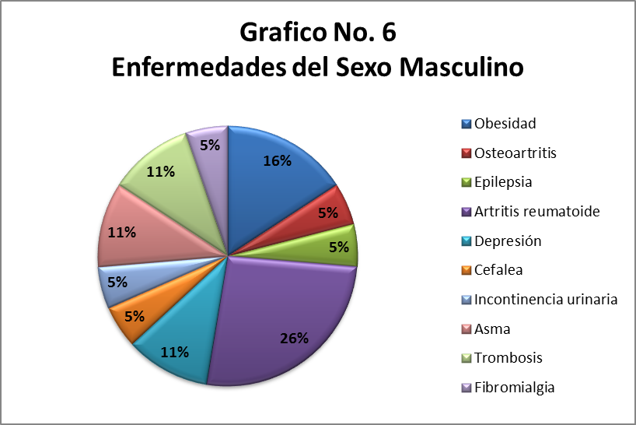
Fuente: Elaboración propia, PAT INJUPEMP 2015 - 2016

Enfermedades más comunes en las mujeres Pensionadas por Invalidez
Se puede observar que de 278 expedientes de las y los pensionados por invalidez revisados 177 no tienen información, siendo 125 del sexo femenino no tienen información, por lo tanto se presentan los datos únicamente de los que tienen información, que a continuación se presenta en el gráfico

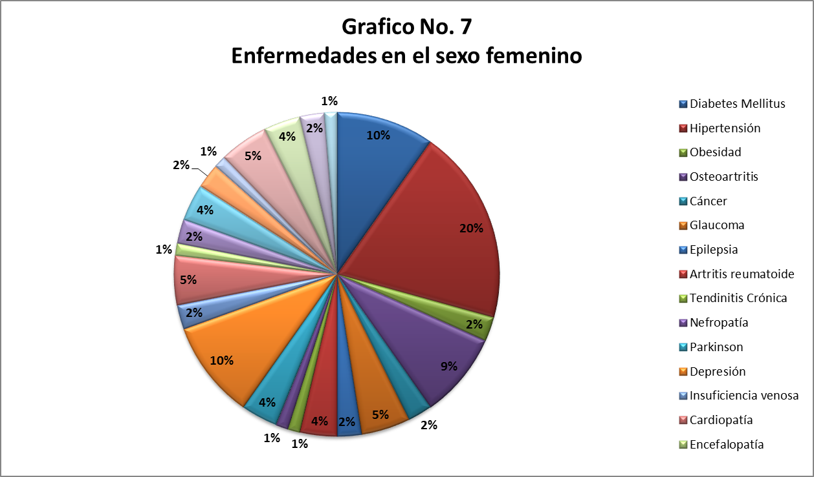
Fuente: Elaboración propia, PAT INJUPEMP 2015 - 2016

Monto de Pensión

Se puede establecer una relación entre el costo de la vida actualmente en comparación al monto que reciben así como para resaltar la condición de vulnerabilidad de esta población. En la investigación realizada a las y los pensionados por invalidez encontramos en la variable de monto de pensión hay una incidencia más alta que se da a conocer en el siguiente grafico:

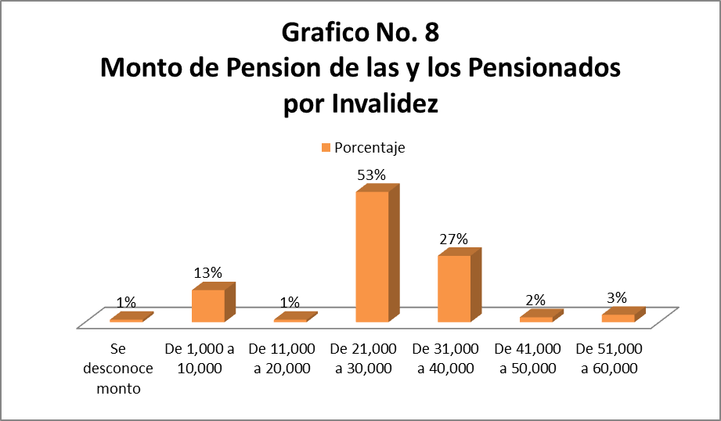
Fuente: Elaboración propia, PAT INJUPEMP 2015 - 2016

Fecha de estar pensionado

El tiempo que tienen estar personas de estar pensionadas no les permite desarrollar una actividad que les permita crecer personalmente y sentirse útiles.
En la investigación realizada a las y los pensionados por invalidez encontramos en la variable de fecha de estar pensionado que a continuación se muestra en el grafico

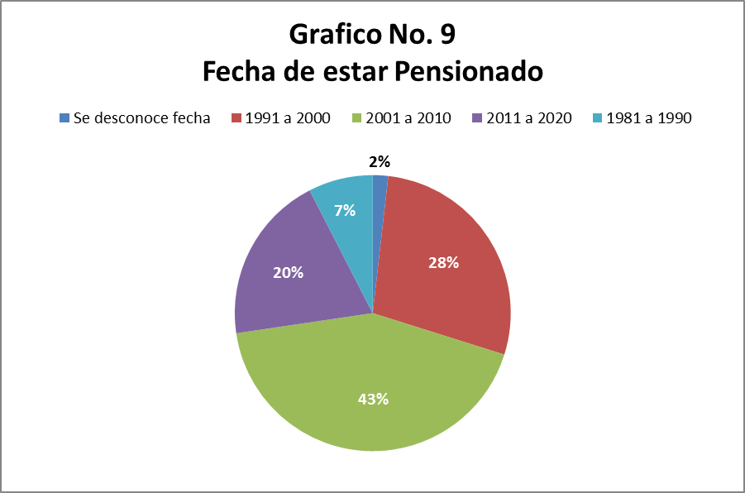
Fuente: Elaboración propia, PAT INJUPEMP 2015 - 2016

Edad, Monto y Sexo de los Pensionados por Invalidez (Hombres)

En la investigación realizada a las y los pensionados por invalidez se encontró en el cruce de variable de edad, monto y sexo con mayor incidencia en la edad de 65 años con un monto entre Lps. 1,000 a 10,000 en el sexo masculino. Y se desconoce la edad del pensionado que recibe un monto entre Lps. 51,000 a 60,000

Edad, Monto y Sexo de las Pensionadas por Invalidez (Mujeres)

En la investigación realizada a las y los pensionados por invalidez se encontró en el cruce de variable de edad, monto y sexo con mayor incidencia en la edad de 56 años con un monto entre Lps. 11,000 a 20,000 en el sexo femenino. Y se desconoce la edad de las pensionadas que recibe un monto entre Lps. 21,000 a 30,000

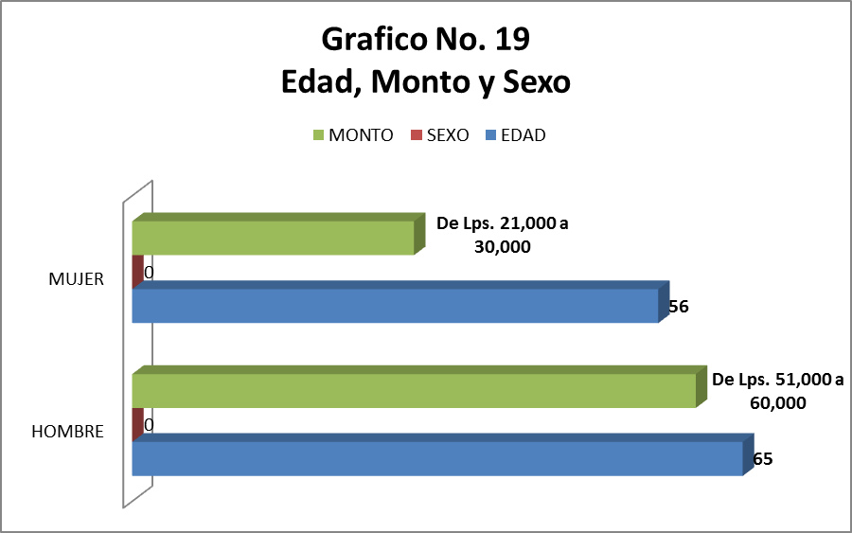
Fuente: Elaboración propia, PAT INJUPEMP 2015 - 2016

La población estudiada de las y los pensionados por invalidez, en los 278 expedientes registrados se muestra la variable de sexo en donde el 75% de la población lo representan las mujeres, la variable de monto de pensión de las y los pensionados por invalidez representa un monto de Lps. 21,000 a 30,000 el 53% de la población.

PENSIONADOS Y PENSIONADAS POR INVALIDEZ INTERESADAS E INTERESADOS EN REALIZAR ACTIVIDADES DE EMPRENDEDURISMO

Para efectos de complementar la información cuantitativa, se tomó la determinación de realizar una entrevista a cinco personas pensionadas y pensionados elegidas intencionalmente, de estas cinco personas tres (3) son del sexo femenino y dos (2) del sexo masculino teniendo las siguientes características:
Sexo Femenino: Las edades de las pensionadas por invalidez entrevistadas son de 51, 55, 63 años, el estado civil de las pensionadas dos casadas una soltera, la profesión u oficio una es ama de casa, una psicóloga y una secretaria comercial.
Sexo Masculino: Las edades de los pensionados por invalidez son de 44 y 69 años, el estado civil de los pensionados es un soltero y un viudo, la profesión u oficio: meteorólogo y diseñador de redes de comunicación.
De las y los pensionados por invalidez entrevistados algunos ya realizan actividades de emprendedurismo como ser: venta de artículos de revista, reparación de computadoras y equipos de audio y venta de joyería de plata
A continuación se presentan dos casos de pensionados por invalidez, uno del sexo femenino y uno del sexo masculino que se dedican a actividades de emprendedurismo.

Caso No. 1
María de Jesús Padilla
Pensionada por invalidez

La señora María de Jesús Padilla tiene una edad de 51 años, sexo femenino, casada, de profesión psicóloga, esta pensionada hace 2 años, se pensionó por una enfermedad llamada Neuralgia del Nervio Trigémino, actualmente es ama de casa pero también se dedica a la venta de joyería de plata ofreciéndola en las diferentes instituciones para generar un ingreso económico extra.

La señora María de Jesús Padilla manifestó que está interesada en integrar actividades de emprendedurismo que realiza el Departamento de Servicios Sociales del INJUPEMP como ser la elaboración de manualidades entre otras.

Caso No. 2
Juan Mondragón
Pensionado por Invalidez

El señor Juan Mondragón tiene una edad de 44 años, sexo masculino, soltero, de profesión diseñador de redes de comunicación, pensionado hace 4 años, se pensionó por accidente laboral que le ocasiono una Astrosis Postraumática, actualmente se dedica a la reparación de computadoras y equipo de audio.

El señor Juan Mondragón manifestó que esta interesado en integrar actividades de emprendedurismo que realiza el Departamento de Servicios Sociales del INJUPEMP como ser la elaboración de manualidades y otros.

Consideramos que las personas pensionadas por invalidez que ya se dedican a actividades de emprendedurismo son más fáciles de poder integrarlas a las actividades o talleres de laborterapia que realiza el Departamento de Servicios Sociales con el fin de mejorar la calidad de vida de las y los pensionados de INJUPEMP.

CONCLUSIONES

- Las y los pensionados por invalidez entrevistados oscilan entre las edades de 40 a 70 años con una condición social estable.

- El proceso de evaluación le corresponde al Comité de Invalidez nombrado por el Directorio de la Institucion, mismo que aprueban o no el beneficio de Pensión por Invalidez.

- Las personas que gozan de un beneficio de Pensión por Invalidez, deben someterse a exámenes médicos para evaluar su estado de salud actual según lo considere necesario el Comité de Invalidez de INJUPEMP.

- No hay diferencia significativa entre las y los pensionados casados y solteros, los salarios oscilan entre los rangos de Lps. 21,000 a 30,000.

- De la población pensionada por invalidez, el 75% lo representa el sexo femenino, mientras que el 25% es del sexo masculino.

- Las y los pensionados por invalidez están interesadas e interesados en participar en capacitaciones y talleres de laborterapia que imparte el Departamento de Servicios Sociales con orientación microempresarial.

- Es necesario que las y los pensionados por invalidez reciban talleres de emprendedurismo que les permita realizar actividades que les generen un ingreso económico, a pesar de su incapacidad.

BIBLIOGRAFIA

- Arriagada Peñailillo, Waldo. (2015) Derechos Humanos y Políticas de Protección Social del Adulto Mayor. PDF

- CEPAL, Naciones Unidas, (2011), Los derechos de las personas mayores. Hacia un cambio de paradigma sobre el envejecimiento y la vejez. PDF

- Congreso Nacional. (2014), Ley de INJUPEMP, La Gaceta, Tegucigalpa, Honduras.

- INJUPEMP, Departamento de Servicios Sociales, (2014), Proyecto Piloto de Evaluación Psicológica y Social, Tegucigalpa, Honduras.

- Montoya Arce, B. Jaciel, y Montes de Oca Vargas, Hugo. (2009) Situación Laboral de la población adulta mayor, PDF.

- Paz, Jorge A. Organización Internacional del Trabajo, 2010, Sector del Empleo, Documento de Trabajo N. 56, Envejecimiento y Empleo en América Latina y El Caribe,

- www.INJUPEMP.gob.hn 6 de Julio de 2015, Tegucigalpa, Honduras.

- www.elheraldo.hn/otrassecciones/nuestrossuplementos/628465-373/seguridad-y-salud-laboral 4 de Octubre de 2015, Tegucigalpa, Honduras.
- www.ccoo-servicios.es/html/3448.html 7 de Octubre de 2015, Tegucigalpa, Honduras.

ANEXOS

ANEXO 1. INSTRUMENTO DE RECOLECCIÓN DE INFORMACIÓN



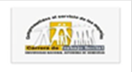
UNIVERSIDAD NACIONAL AUTÓNOMA DE HONDURAS
FACULTAD DE CIENCIAS SOCIALES
CARRERA DE TRABAJO SOCIAL

ENTREVISTA PARA PENSIONADOS POR INVALIDEZ

Objetivo: Determinar la situación social de las y los pensionados por invalidez de INJUPEMP, con el fin de conocer su condición de vida actual.

La información recopilada es de tipo confidencial, y será utilizada solo con fines académicos.

- DATOS GENERALES

Edad _____________
Sexo ______________
Estado Civil ______________________________
Profesión u Oficio __________________________________________________
Fecha de la entrevista ______________________________________________
Nombre del Entrevistador _____________________________________________________________

- PREGUNTAS

- ¿Cuándo se pensiono?
___________________________________________________________________________________________________

- ¿Motivo de estar pensionado?
______________________________________________________________________________________________________________________________________________________________________________________________________

- ¿Qué actividades realiza actualmente?
______________________________________________________________________________________________________________________________________________________________________________________________________

- ¿Está interesado en integrarse a una actividad de emprendedurismo?

Sí ________ No__________

- ¿Qué tipo de actividad le gustaría emprender?

Elaboración de galletas _____________
Elaboración de desinfectante _________
Manualidades __________
Pintura _________
Otros __________

ANEXO 2. VARIABLES Y FRECUENCIAS DEL PROGRAMA SPSS

EXPEDIENTE

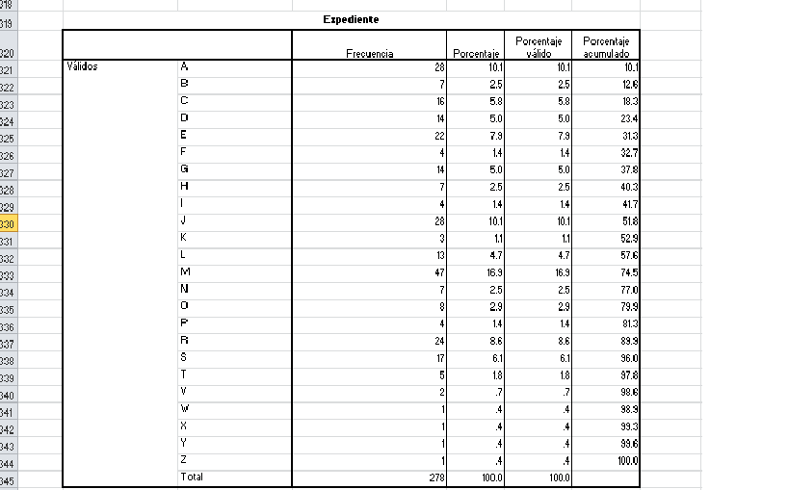

SEXO

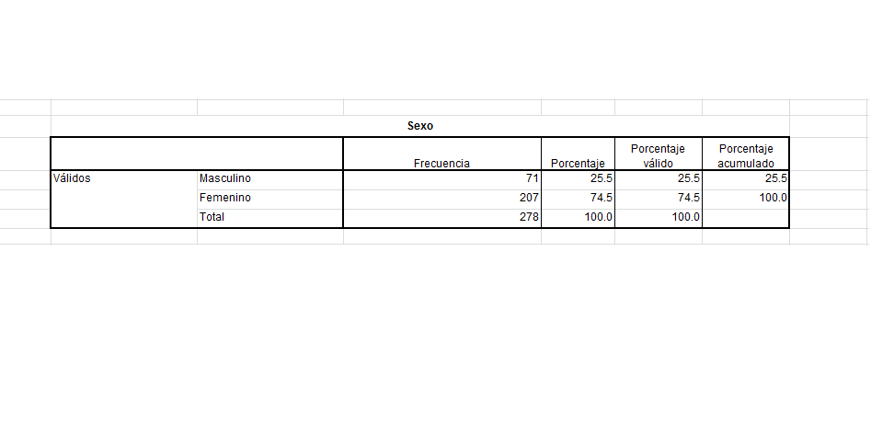

EDAD

ENFERMEDADES QUE PADECEN
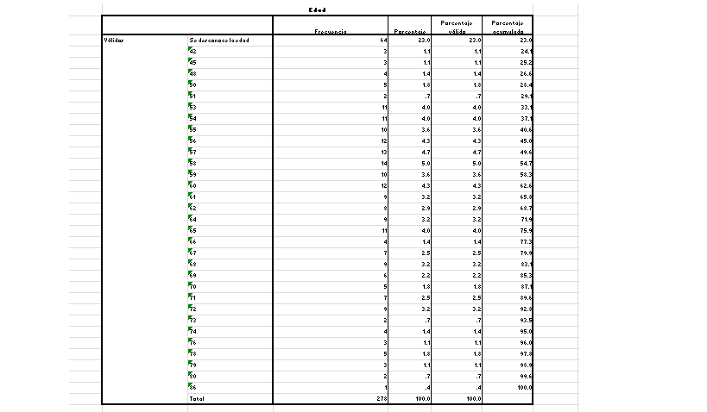

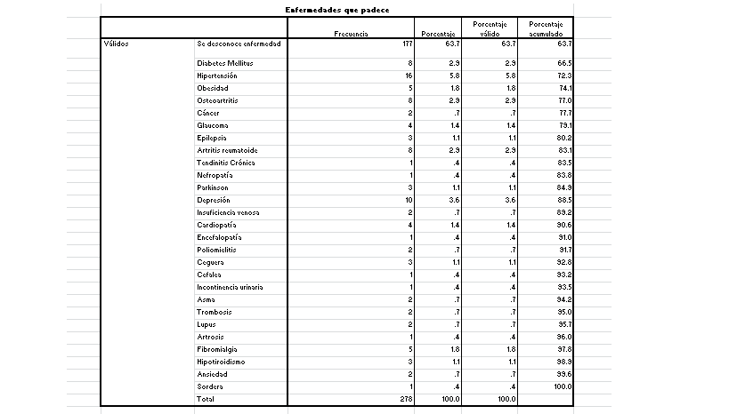

ESTADO CIVIL Y OCUPACION

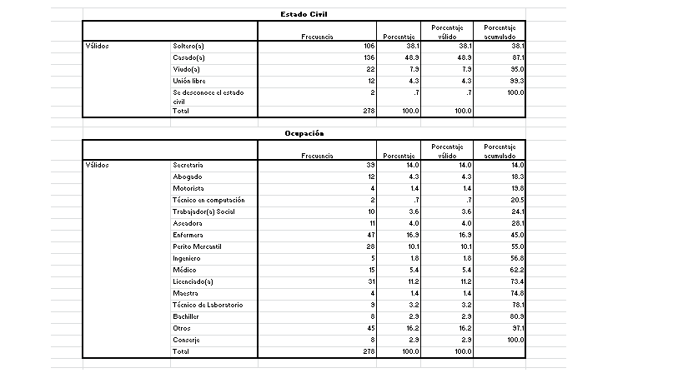

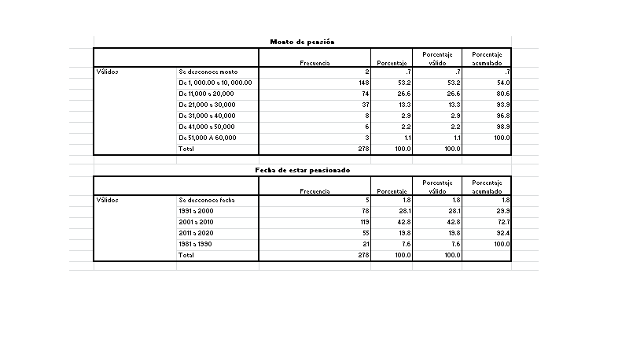
MONTO DE PENSION Y FECHA DE ESTAR PENSIONADO

TABLA DE CONTONGECIA ENFERMEDADES QUE PADECE OCUPACION, SEXO
